**Alexandre Ribeiro (108122), Miguel Miragaia (108317), Pedro Rei (107463), Ricardo Quintaneiro (110056)**

**Turma P5, v2021-11-19.**

RELATÓRIO LAB-3

Modelo da informação do domínio

# Apresentação do domínio de aplicação

Este relatório apresenta uma análise de conceitos do Burger-King App, conforme os termos da secção 3.3 do Lab 3 de MAS.

Descrição geral da área de atividade e processos

Ao entrar na aplicação móvel o Cliente deve selecionar a opção “Place Order”, o passo seguinte é escolher o local da entrega, podendo optar por uma opção pré-definida ou adicionar um novo endereço de entrega. O Cliente dentro das diversas secções seleciona a pretendida e efetua o seu Pedido, podendo adicionar ou modificar os Produtos Comerciais. O Cliente deve visualizar o seu Pedido e completar o mesmo escolhendo um método de Pagamento entre as diversas opções (Visa, Mastercard, Paypal, MBway, Multibanco) e pode ainda adicionar o número fiscal. O Pedido é confecionado por um ou mais Funcionários do Restaurante Burger King e posteriormente será entregue na morada do Cliente pelo Estafeta.

# Modelo do domínio

## Mapa de conceitos do domínio

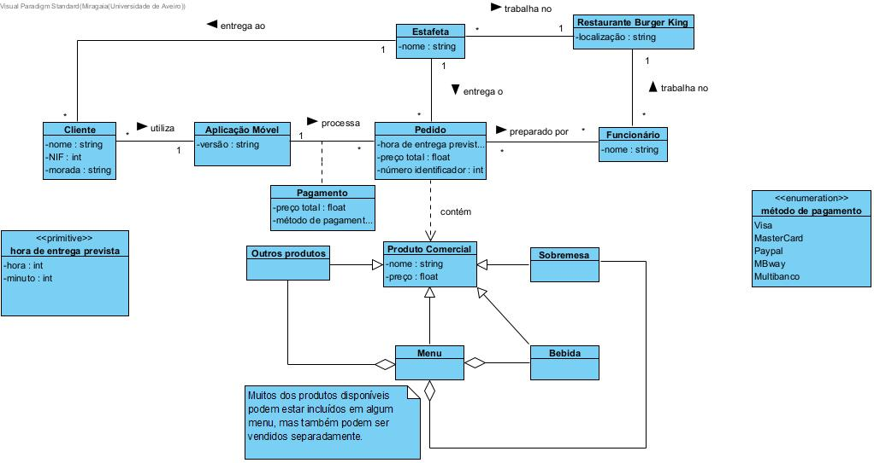

Diagrama 1: Modelo do domínio.

|  |  |
| --- | --- |
| Conceito do domínio | Descrição |
| Cliente | É constituído pelo seu nome, NIF e morada. Efetua o pedido pela aplicação móvel conforme deseja, procede ao pagamento e recebe a encomenda. |
| Aplicação Móvel | Aplicação do Burger King disponível na appstore e playstore que permite efetuar encomendas entregues ao domicílio. Esta aplicação tem uma versão, está sujeita a atualizações. |
| Pedido | Lista dos produtos selecionados pelo cliente, tem um preço total, um número identificador e uma hora de entrega prevista. |
| Pagamento | Está associado a um preço total e a um método de pagamento (Visa, Mastercard, Paypal, MBway, Multibanco). |
| Estafeta | O estafeta é um colaborador do Burger King que faz a entrega do pedido ao cliente na morada indicada. |
| Restaurante Burger King | É um estabelecimento da cadeia Burger King com uma localização especifica. |
| Funcionário | É um colaborador que confeciona o pedido. |
| Produto Comercial | É um dos produtos vendidos pelo estabelecimento, tem um preço e um nome. Podendo ser uma sobremesa, um menu, uma bebida ou outros produtos. |

Tabela 1: Descrição dos conceitos do domínio.

## Relação dos conceitos com os casos de utilização

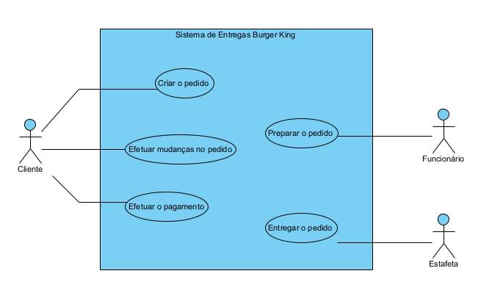

|  |  |
| --- | --- |
| Cau | Descrição |
| Criar Pedido | Cliente cria o pedido escolhendo entre os produtos comerciais |
| Efetuar mudanças no pedido | Cliente efetua mudanças no pedido |
| Efetuar o pagamento | Cliente efetua o pagamento escolhendo um dos vários métodos de pagamento |
| Preparar o pedido | Funcionário prepara os produtos comerciais selecionados no pedido |
| Estafeta | Estafeta faz a entrega do pedido na morada fornecida pelo cliente |

|  |  |  |  |  |  |  |  |  |
| --- | --- | --- | --- | --- | --- | --- | --- | --- |
| Cau/Entidade | Cliente | Aplicação Móvel | Pedido | Pagamento | Estafeta | Restaurante Burger King | Funcionário | Produto Comercial |
| Criar o Pedido | C | R | U |  |  |  |  |  |
| Efetuar mudanças no pedido | C | R | U,D |  |  |  |  |  |
| Efetuar o pagamento | C | R | U | U,D |  |  |  |  |
| Preparar o pedido |  |  | R,U |  |  |  | R,U | C |
| Entregar o pedido |  |  | R,D |  | U |  |  |  |

Tabela 2: Rastreamento Casos de utilização e operações sobre os principais conceitos do domínio (Create, Update, Delete, Retrieve/Read)

## Ciclo de vida

# Apêndice: outros exercícios do lab 3

